Instrukcja implementacji: Arduino Uno + LCD 12864 + czujniki MQ
Wersja v1: ekran + MQ-2 + MQ-7 + MQ-9, bez GSM i bez radia
Data przygotowania: 2026-06-23
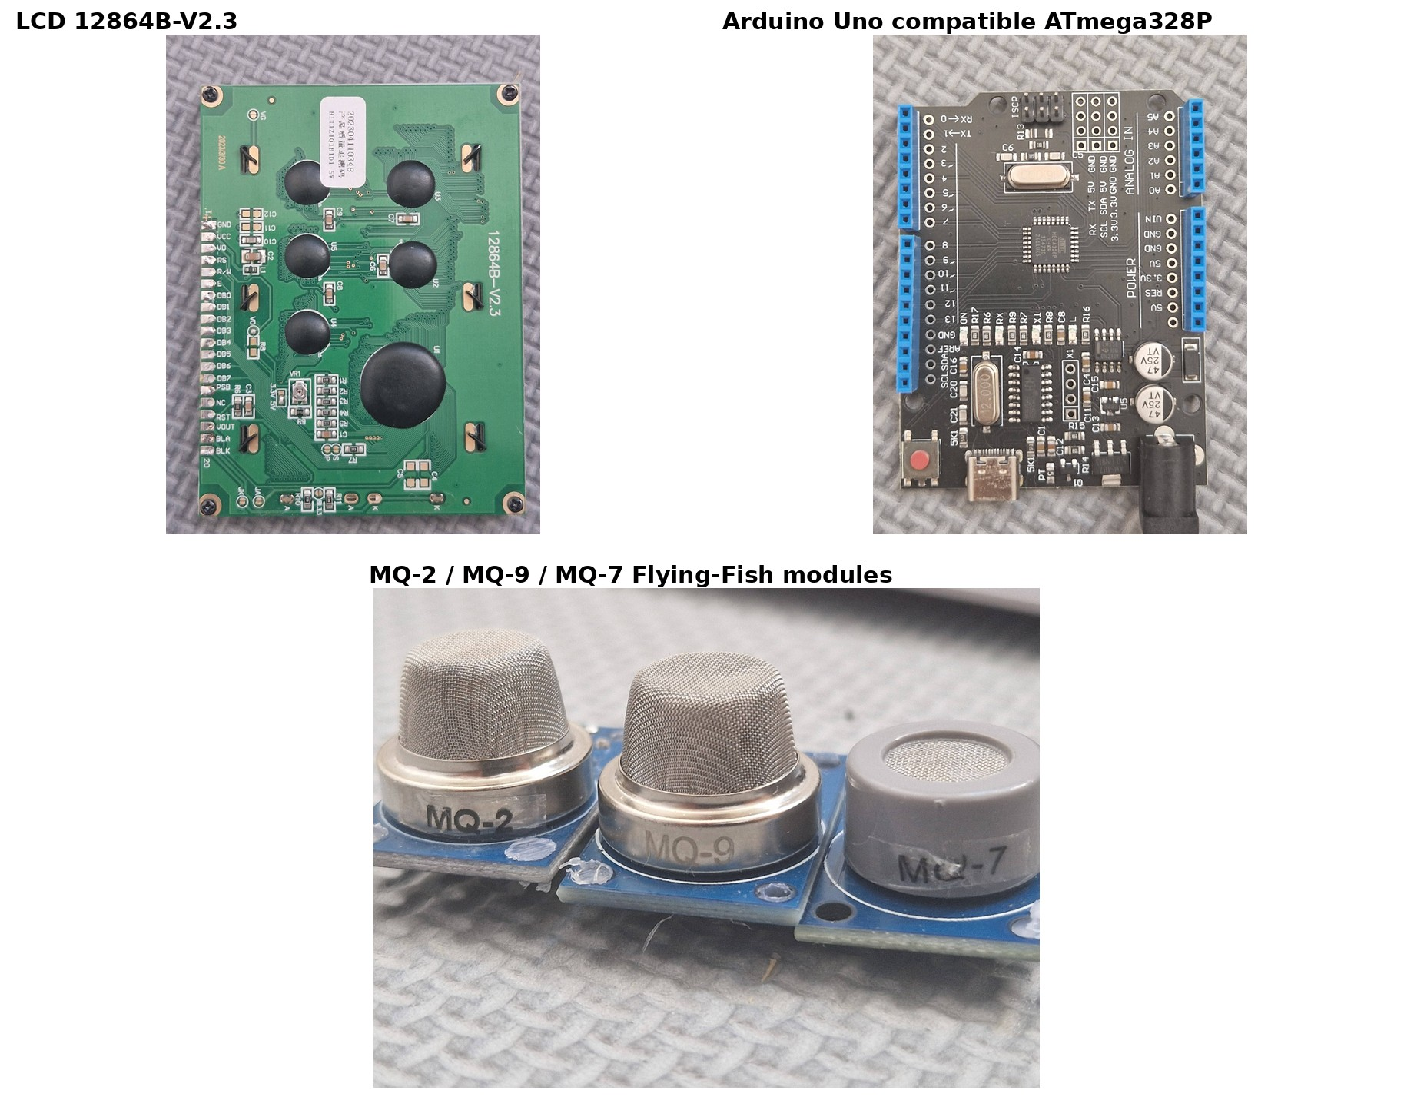
Fot. 1. Zestaw używany w wersji v1: LCD 12864B-V2.3, Arduino Uno-compatible, MQ-2/MQ-9/MQ-7.

1. Krótki brief dla agenta programującego
Zbuduj firmware w VS Code + PlatformIO dla płytki Arduino Uno-compatible z ATmega328P. Wersja v1 ma czytać trzy analogowe moduły MQ, pokazywać wartości na graficznym LCD 128x64 i wypisywać CSV przez USB Serial Monitor. Nie dodawaj w v1 obsługi SIM800L, nRF24L01+ ani OpenLog. Kod ma być prosty, nieblokujący poza krótkim uśrednianiem analogRead, bez klasy String i bez obliczania ppm.
Uwaga: MQ-7 i MQ-9 na typowych modułach 4-pinowych nie dają pełnej kontroli grzałki, więc w v1 pokazujemy RAW ADC / napięcie / trend. To nie jest kalibrowany pomiar ppm.

2. Rozpoznane modele ze zdjęć
Element | Identyfikacja | Decyzja dla v1 | Pewność
Arduino Uno-compatible clone | ATmega328P-AU, 16 MHz, USB-C, układ pinów Uno R3 | Użyć jako główna płytka 5 V | wysoka dla Uno-compatible; średnia dla USB-serial
LCD 12864B-V2.3 | Graficzny LCD 128x64, 20-pin, 5 V; obecny pin PSB sugeruje kontroler ST7920/kompatybilny | Użyć w trybie serial/SPI-like: PSB -> GND | średnio-wysoka
MQ-2 Flying-Fish module | Czujnik gazów palnych/dymu na niebieskim module z AO/DO/VCC/GND | AO -> A0 | wysoka
MQ-7 Flying-Fish module | Czujnik CO na niebieskim module z AO/DO/VCC/GND | AO -> A1; RAW/trend, nie ppm | wysoka
MQ-9 Flying-Fish module | Czujnik CO/metan/LPG na niebieskim module z AO/DO/VCC/GND | AO -> A2; RAW/trend, nie ppm | wysoka
OpenLog serial microSD logger | Fioletowa płytka OpenLog/SparkFun-compatible: GRN RXI TXO VCC GND BLK | Nie używać w v1; opcjonalny v2 | wysoka
nRF24L01+ 2.4 GHz module | Dwa moduły radiowe z anteną PCB i kwarcem 16 MHz | Nie używać w v1 | wysoka
SIM800L EVB v2.0 | Moduł GSM/GPRS 2G z gniazdem anteny i SIM | Odrzucony, nie używać | wysoka

3. Architektura wersji v1
Wersja v1 jest celowo prosta: Arduino Uno zbiera trzy pomiary analogowe, odświeża ekran raz na sekundę i wypisuje CSV na USB Serial Monitor.
Blok | Piny | Dane | Rola
MQ-2 | A0 | raw 0-1023 + mV | detekcja trendu gazów palnych/dymu
MQ-7 | A1 | raw 0-1023 + mV | trend CO; bez ppm bez kontroli grzałki
MQ-9 | A2 | raw 0-1023 + mV | trend CO/metan/LPG; bez ppm bez kontroli grzałki
LCD 12864B-V2.3 | D10/D11/D13/D8 | tekst + paski | tryb serial ST7920
USB Serial | wbudowany port Arduino | CSV 115200 baud | debug/log tymczasowy

4. Zalecane podłączenie

4.1 LCD 12864B-V2.3 w trybie serial
To jest najważniejsza część: pin PSB musi być podłączony do GND, inaczej wyświetlacz będzie czekał na tryb równoległy DB0-DB7.
Pin LCD | Opis | Arduino Uno | Komentarz
1 | GND / VSS | GND | wspólna masa
2 | VCC / VDD | 5V | zasilanie logiki LCD
3 | V0 / VO | kontrast | najpierw użyj wbudowanego VR1; nie łącz bezpośrednio z 5V
4 | RS | D10 | U8g2: cs
5 | R/W | D11 | U8g2: data / SID
6 | E | D13 | U8g2: clock / SCLK
7-14 | DB0-DB7 | nie podłączać | nieużywane w serial mode
15 | PSB | GND | wybór trybu serial
16 | NC | nie podłączać | zostawić wolne
17 | RST | D8 | reset wyświetlacza z kodu
18 | VOUT | tylko kontrast | wyjście napięcia kontrastu; nie używać jako zasilania
19 | BLA | 5V | podświetlenie; jeśli niepewne, daj 100 ohm szeregowo
20 | BLK | GND | katoda podświetlenia

Uwaga: Jeśli ekran jest pusty, najpierw sprawdź PSB=GND, kontrast VR1/V0, RST oraz kolejność RS/RW/E. W tym kodzie kolejność konstruktora U8g2 to E, R/W, RS, RST.

4.2 Czujniki MQ
Moduł | Pin modułu | Arduino Uno | Komentarz
MQ-2 | VCC | 5V | zasilanie modułu
MQ-2 | GND | GND | wspólna masa
MQ-2 | AO | A0 | odczyt analogowy
MQ-2 | DO | nie podłączać | wyjście progowe z potencjometru, niepotrzebne w v1
MQ-7 | VCC | 5V | zasilanie modułu
MQ-7 | GND | GND | wspólna masa
MQ-7 | AO | A1 | odczyt analogowy
MQ-7 | DO | nie podłączać | niepotrzebne w v1
MQ-9 | VCC | 5V | zasilanie modułu
MQ-9 | GND | GND | wspólna masa
MQ-9 | AO | A2 | odczyt analogowy
MQ-9 | DO | nie podłączać | niepotrzebne w v1

Uwaga: Nie zakładaj kolejności pinów po zdjęciu. Przed podłączeniem każdego modułu MQ przeczytaj nadruk na płytce: VCC, GND, AO, DO.

5. Projekt PlatformIO
Plik platformio.ini powinien wyglądać tak:
[env:uno]
platform = atmelavr
board = uno
framework = arduino
monitor_speed = 115200
lib_deps =
olikraus/U8g2
W VS Code / PlatformIO: utwórz projekt dla Arduino Uno albo rozpakuj gotowy ZIP projektu i uruchom:
pio run
pio run -t upload
pio device monitor -b 115200

6. Reguły implementacji dla agenta
- Użyj biblioteki U8g2 i konstruktora U8G2_ST7920_128X64_1_SW_SPI. Wariant _1_ używa bufora stronicowego, co jest bezpieczniejsze dla 2 KB RAM Arduino Uno.
- Nie używaj String; stosuj char[] i snprintf, żeby nie fragmentować małego RAM.
- Nie licz ppm w v1. Wyświetlaj raw ADC 0-1023 oraz napięcie w mV/V.
- Zostaw piny 0 i 1 wolne dla USB Serial Monitor.
- Nie dodawaj GSM/radia/dataloggera w v1. Opcjonalny OpenLog może być osobnym etapem po uruchomieniu ekranu i czujników.
- Najpierw przetestuj LCD samym splash screenem, potem dodawaj MQ-2, MQ-7 i MQ-9 po kolei.

7. Procedura uruchomienia
1. Podłącz tylko LCD i Arduino. PSB do GND. Wgraj kod. Na ekranie ma pojawić się splash: Arduino Uno + MQ / LCD 12864 ST7920.
2. Jeśli LCD nie działa: reguluj kontrast, sprawdź RS/RW/E/RST i PSB. Dopiero po działającym splashu podłączaj czujniki.
3. Podłącz MQ-2 do A0, obserwuj Serial Monitor i ekran.
4. Podłącz MQ-7 do A1 i MQ-9 do A2.
5. Pozwól czujnikom się rozgrzać. Pierwsze minuty są niestabilne; dla poważniejszych porównań zrób dłuższe wygrzewanie.
6. Na Serial Monitor oczekuj CSV: time_ms,mq2_raw,mq2_mv,mq7_raw,mq7_mv,mq9_raw,mq9_mv.

8. Typowe problemy
Objaw | Najczęstsza przyczyna | Naprawa
Pusty ekran | PSB nie jest w GND, zły kontrast, zamienione RS/RW/E, brak RST | Sprawdź PSB, kręć VR1, sprawdź tabelę pinów; RST daj na D8 albo 5V.
Śmieci na ekranie | zła kolejność pinów ST7920 albo niestabilne zasilanie | Zostaw tylko LCD; krótkie przewody; sprawdź constructor U8g2.
Odczyty 0 lub 1023 | zły pin AO/VCC/GND, brak wspólnej masy, sensor źle wpięty | Sprawdź nadruki pinów na module MQ i użyj analog output AO.
Wyniki MQ pływają | normalne podczas grzania; MQ są wolne i zależne od temperatury/wilgotności | Traktuj v1 jako trend/alarm; nie ppm.
Program nie mieści się w RAM | pełny bufor LCD lub za dużo Stringów | Użyj _1_ w U8g2 i char[] zamiast String.

9. Opcjonalne rozszerzenie v2: OpenLog
OpenLog ze zdjęcia można dodać później, ale nie w pierwszym uruchomieniu. Powód: Arduino Uno ma jeden sprzętowy UART, a OpenLog RXI jest wejściem 2.0-3.8 V, więc sygnał TX 5 V z Uno trzeba obniżyć dzielnikiem lub konwerterem poziomów.
OpenLog pin | Połączenie | Komentarz
VCC | 5V | OpenLog akceptuje szeroki zakres zasilania, zalecane 3.3-5 V
GND | GND | wspólna masa
RXI | TX z Arduino przez dzielnik | np. D3 SoftwareSerial TX -> dzielnik 10k/20k -> RXI
TXO | opcjonalnie RX Arduino | 3.3 V logic, zwykle czytelne dla Uno

10. Kod startowy: src/main.cpp
Ten kod znajduje się też w paczce PlatformIO. Kod pokazuje RAW ADC i napięcie; nie liczy ppm.
#include <Arduino.h>
#include <U8g2lib.h>

// Project v1 hardware:
// Arduino Uno-compatible ATmega328P board + LCD 12864B-V2.3 + MQ-2/MQ-7/MQ-9.
// The SIM800L GSM, nRF24L01+ radio and OpenLog are intentionally not used in v1.
//
// LCD 12864B-V2.3 is wired as a ST7920-compatible 128x64 display in serial mode:
// LCD PSB -> GND
// U8g2 ST7920 SW-SPI constructor order:
// clock -> LCD E
// data -> LCD R/W, also called SID in serial mode
// cs -> LCD RS, also called CS in serial mode
// reset -> LCD RST

#ifndef SERIAL_MONITOR_BAUD
#define SERIAL_MONITOR_BAUD 115200
#endif

constexpr uint8_t PIN_LCD_E = 13; // LCD pin 6 E / SCLK
constexpr uint8_t PIN_LCD_RW = 11; // LCD pin 5 R/W / SID
constexpr uint8_t PIN_LCD_RS = 10; // LCD pin 4 RS / CS
constexpr uint8_t PIN_LCD_RST = 8; // LCD pin 17 RST

constexpr uint8_t PIN_MQ2 = A0;
constexpr uint8_t PIN_MQ7 = A1;
constexpr uint8_t PIN_MQ9 = A2;

constexpr uint16_t ADC_MAX = 1023;
constexpr uint16_t VREF_MV = 5000;
constexpr uint8_t SAMPLES_PER_READING = 16;
constexpr unsigned long SAMPLE_INTERVAL_MS = 1000UL;
constexpr unsigned long DISPLAY_INTERVAL_MS = 1000UL;
constexpr unsigned long WARMUP_NOTICE_MS = 5UL * 60UL * 1000UL;

U8G2_ST7920_128X64_1_SW_SPI u8g2(
U8G2_R0,
PIN_LCD_E,
PIN_LCD_RW,
PIN_LCD_RS,
PIN_LCD_RST
);

struct SensorState {
const char* label;
uint8_t pin;
uint16_t raw;
uint16_t mv;
};

SensorState sensors[] = {
{"MQ-2", PIN_MQ2, 0, 0},
{"MQ-7", PIN_MQ7, 0, 0},
{"MQ-9", PIN_MQ9, 0, 0},
};

constexpr size_t SENSOR_COUNT = sizeof(sensors) / sizeof(sensors[0]);
unsigned long lastSampleMs = 0;
unsigned long lastDisplayMs = 0;

uint16_t rawToMillivolts(uint16_t raw) {
return static_cast<uint16_t>((static_cast<uint32_t>(raw) * VREF_MV) / ADC_MAX);
}

uint16_t readAveragedAnalog(uint8_t pin) {
uint32_t sum = 0;
for (uint8_t i = 0; i < SAMPLES_PER_READING; ++i) {
sum += analogRead(pin);
delay(2);
}
return static_cast<uint16_t>(sum / SAMPLES_PER_READING);
}

void readSensors() {
for (size_t i = 0; i < SENSOR_COUNT; ++i) {
sensors[i].raw = readAveragedAnalog(sensors[i].pin);
sensors[i].mv = rawToMillivolts(sensors[i].raw);
}
}

void printCsvHeader() {
Serial.println(F("time_ms,mq2_raw,mq2_mv,mq7_raw,mq7_mv,mq9_raw,mq9_mv"));
}

void logCsv(unsigned long nowMs) {
Serial.print(nowMs);
for (size_t i = 0; i < SENSOR_COUNT; ++i) {
Serial.print(',');
Serial.print(sensors[i].raw);
Serial.print(',');
Serial.print(sensors[i].mv);
}
Serial.println();
}

void drawSensorRow(size_t index, uint8_t y) {
char line[28];
const SensorState& sensor = sensors[index];
const uint16_t volts = sensor.mv / 1000;
const uint16_t decimals = sensor.mv % 1000;

snprintf(
line,
sizeof(line),
"%-4s %4u %u.%03uV",
sensor.label,
sensor.raw,
volts,
decimals
);

u8g2.drawStr(0, y, line);

const uint8_t barMaxWidth = 32;
const uint8_t barWidth = static_cast<uint8_t>(
(static_cast<uint32_t>(sensor.raw) * barMaxWidth) / ADC_MAX
);

u8g2.drawFrame(94, y - 7, barMaxWidth + 2, 7);
u8g2.drawBox(95, y - 6, barWidth, 5);
}

void drawScreen(unsigned long nowMs) {
char text[24];

u8g2.firstPage();
do {
u8g2.setFont(u8g2_font_5x7_tf);
u8g2.drawStr(0, 7, "MQ sensor monitor");

snprintf(text, sizeof(text), "t=%lus", nowMs / 1000UL);
u8g2.drawStr(84, 7, text);

drawSensorRow(0, 22);
drawSensorRow(1, 36);
drawSensorRow(2, 50);

if (nowMs < WARMUP_NOTICE_MS) {
const unsigned long remain = (WARMUP_NOTICE_MS - nowMs) / 1000UL;
snprintf(text, sizeof(text), "warm-up %lus", remain);
} else {
snprintf(text, sizeof(text), "RAW ADC - not ppm");
}
u8g2.drawStr(0, 63, text);
} while (u8g2.nextPage());
}

void drawSplash() {
u8g2.firstPage();
do {
u8g2.setFont(u8g2_font_6x10_tf);
u8g2.drawStr(0, 12, "Arduino Uno + MQ");
u8g2.drawStr(0, 28, "LCD 12864 ST7920");
u8g2.setFont(u8g2_font_5x7_tf);
u8g2.drawStr(0, 48, "Check PSB=GND");
u8g2.drawStr(0, 60, "Use AO pins only");
} while (u8g2.nextPage());
}

void setup() {
Serial.begin(SERIAL_MONITOR_BAUD);
delay(500);

analogReference(DEFAULT);
u8g2.begin();

drawSplash();
printCsvHeader();

readSensors();
logCsv(millis());
delay(1200);
}

void loop() {
const unsigned long nowMs = millis();

if (nowMs - lastSampleMs >= SAMPLE_INTERVAL_MS) {
lastSampleMs = nowMs;
readSensors();
logCsv(nowMs);
}

if (nowMs - lastDisplayMs >= DISPLAY_INTERVAL_MS) {
lastDisplayMs = nowMs;
drawScreen(nowMs);
}
}

11. Źródła techniczne użyte do założeń
Źródło | Co potwierdza | URL
Arduino UNO R3 hardware documentation | Arduino UNO jest oparty na ATmega328P, ma 14 cyfrowych I/O i 6 wejść analogowych. | https://docs.arduino.cc/hardware/uno-rev3
Arduino analogRead() | Na Uno analogRead mapuje zakres napięcia wejściowego na wartości 0-1023. | https://docs.arduino.cc/language-reference/en/functions/analog-io/analogRead/
PlatformIO Arduino Uno board | Board ID dla Arduino Uno w PlatformIO: uno. | https://docs.platformio.org/en/latest/boards/atmelavr/uno.html
U8g2 GitHub / Wiki | U8g2 obsługuje ST7920 i wymaga dobrania konstruktora do kontrolera i interfejsu. | https://github.com/olikraus/u8g2
U8g2 setup tutorial | Przykład wyboru konstruktora dla ST7920 128x64. | https://github.com/olikraus/u8g2/wiki/setup_tutorial
MQ-2 Winsen datasheet/manual | MQ-2: gazy palne/dym, grzałka 5 V, preheat; orientacyjne użycie czujnika. | https://www.winsen-sensor.com/d/files/PDF/Semiconductor%20Gas%20Sensor/MQ-2%20%28Ver1.4%29%20-%20Manual.pdf
MQ-7 datasheet | MQ-7: CO, wymaga cyklu grzania 5 V / 1.4 V dla dokładniejszych pomiarów. | https://www.sparkfun.com/datasheets/Sensors/Biometric/MQ-7.pdf
MQ-9 datasheet | MQ-9: CO/CH4/LPG, cykle grzania wysokiej/niskiej temperatury. | https://www.haoyuelectronics.com/Attachment/MQ-9/MQ9.pdf
SparkFun OpenLog Hookup Guide | OpenLog: RXI 2.0-3.8 V, TXO 3.3 V, VCC zalecane 3.3-5 V. | https://learn.sparkfun.com/tutorials/openlog-hookup-guide/hardware-overview

